# Decisión Administrativa 729/2020 AISLAMIENTO SOCIAL, PREVENTIVO Y OBLIGATORIO DECAD-2020-729-APN-JGM - Exceptúa del cumplimiento del “aislamiento social, preventivo y obligatorio” y de la prohibición de circular, a las personas afectadas a las actividades, servicios y profesiones en los ámbitos geográficos establecidos. EXCEPCION

Publicada en el Boletín Oficial del [07-may-2020](http://www.infoleg.gob.ar/?page_id=216&id=34375)    Número: [34375](http://www.infoleg.gob.ar/?page_id=216&id=34375)    Página: 7

**Resumen:**  
EXCEPTUA DEL CUMPLIMIENTO DEL “AISLAMIENTO SOCIAL, PREVENTIVO Y OBLIGATORIO” Y DE LA PROHIBICION DE CIRCULAR, A LAS PERSONAS AFECTADAS A LAS ACTIVIDADES, SERVICIOS Y PROFESIONES EN LOS AMBITOS GEOGRAFICOS ESTABLECIDOS.

Ciudad de Buenos Aires, 06/05/2020  
  
VISTO el Expediente N° EX-2020-26358022-APN-DGDYD#JGM, la Ley N° 27.541, los Decretos Nros. 260 del 12 de marzo de 2020, 287 del 17 de marzo de 2020, 297 del 19 de marzo de 2020, 408 del 26 de abril de 2020, su normativa reglamentaria y complementaria, y  
  
CONSIDERANDO:  
  
Que mediante el Decreto N° 260/20 se amplió, por el plazo de UN (1) año, la emergencia pública en materia sanitaria establecida por la Ley N° 27.541, en virtud de la pandemia declarada por la ORGANIZACIÓN MUNDIAL DE LA SALUD (OMS) en relación con el COVID-19.  
  
Que a través del Decreto N° 297/20 se estableció una medida de aislamiento social, preventivo y obligatorio, que fue prorrogada sucesivamente por los Decretos Nros. 325/20, 355/20 y 408/20 hasta el 10 de mayo de 2020, inclusive.  
  
Que por el artículo 6° del citado Decreto N° 297/20 se exceptuó del cumplimiento del aislamiento social, preventivo y obligatorio y de la prohibición de circular a las personas afectadas a actividades y servicios declarados esenciales en la emergencia; estableciéndose que los desplazamientos de las personas habilitadas deben limitarse al estricto cumplimiento de dichas actividades y servicios.  
  
Que asimismo, se facultó al Jefe de Gabinete de Ministros, en su carácter de coordinador de la “Unidad de Coordinación General del Plan Integral para la Prevención de Eventos de Salud Pública de Importancia Internacional”, a ampliar o reducir las excepciones dispuestas, en función de la dinámica de la situación epidemiológica y de la eficacia que se observe en el cumplimiento de la normativa dictada en la materia.  
  
Que, en ese marco, a través de diversas decisiones administrativas se ampliaron, paulatinamente, las excepciones dispuestas inicialmente.  
  
Que las Provincias de Buenos Aires, Mendoza, Salta y Santa Fe solicitaron excepciones al “aislamiento social, preventivo y obligatorio” para distintas actividades, servicios o profesiones en determinados ámbitos de su territorio.  
  
Que en el marco reseñado, resulta necesario el dictado del acto administrativo respectivo en ejercicio de la facultad señalada, acerca de las actividades y servicios objeto de solicitud por las autoridades referidas.  
  
Que ha tomado la intervención de su competencia el MINISTERIO DE SALUD, de conformidad con lo previsto en la normativa vigente.  
  
Que el servicio jurídico pertinente ha tomado la intervención de su competencia.  
  
Que la presente medida se dicta en uso de las atribuciones conferidas por el artículo 100 incisos 1 y 2 de la CONSTITUCIÓN NACIONAL y por el artículo 6° del Decreto N° 297/20.  
  
Por ello,  
  
EL JEFE DE GABINETE DE MINISTROS  
  
DECIDE:  
  
ARTÍCULO 1°.- Exceptúase del cumplimiento del “aislamiento social, preventivo y obligatorio” y de la prohibición de circular, en los términos establecidos en la presente decisión administrativa, a las personas afectadas a las actividades, servicios y profesiones indicadas en el ANEXO (IF-2020-30392485-APN-SST#SLYT) a la presente medida, y en los ámbitos geográficos allí establecidos para cada una de ellas.  
  
ARTÍCULO 2°.- Las actividades, servicios y profesiones mencionados en el artículo 1° quedan autorizados para funcionar, sujetos a la implementación y cumplimiento de los protocolos sanitarios que cada jurisdicción establezca, en cumplimiento de las recomendaciones e instrucciones sanitarias y de seguridad de las autoridades nacionales.  
  
En todos los casos se deberá garantizar la organización de turnos, si correspondiere, y los modos de trabajo y de traslado que garanticen las medidas de distanciamiento e higiene necesarias para disminuir el riesgo de contagio del nuevo Coronavirus.  
  
Los desplazamientos de las personas alcanzadas por el presente artículo deberán limitarse al estricto cumplimiento de las actividades, servicios y profesiones exceptuados por la presente.  
  
Las empleadoras y los empleadores deberán garantizar las condiciones de higiene y seguridad establecidas por las respectivas jurisdicciones para preservar la salud de las trabajadoras y de los trabajadores.  
  
ARTÍCULO 3º.- Las personas alcanzadas para desarrollar sus actividades, servicios o profesiones por esta decisión administrativa deberán tramitar el Certificado Único Habilitante para Circulación - Covid-19. Asimismo, las personas que concurran a los mismos deberán circular con la constancia del turno otorgado para su atención, cuando corresponda, o desplazarse a establecimientos de cercanía al domicilio.  
  
ARTÍCULO 4°.- La presente norma entrará en vigencia a partir del día de su publicación en el BOLETÍN OFICIAL.  
  
ARTÍCULO 5°.- Comuníquese, publíquese, dése a la DIRECCIÓN NACIONAL DEL REGISTRO OFICIAL y archívese. Santiago Andrés Cafiero - Ginés Mario González García  
  
NOTA: El/los Anexo/s que integra/n este(a) Decisión Administrativa se publican en la edición web del BORA -www.boletinoficial.gob.ar-

e. 07/05/2020 N° 19011/20 v. 07/05/2020

(Nota Infoleg: Los anexos referenciados en la presente norma han sido extraídos de la edición web de Boletín Oficial)

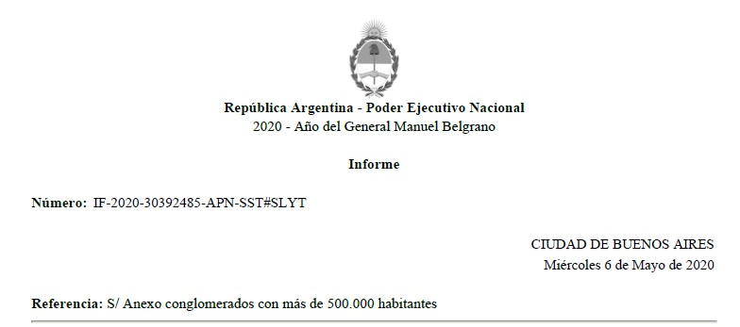

ANEXO

